**Verslag 1e NFB strandviswedstrijd van 2019 op het strand Petten**

Zaterdag 23 maart, ditmaal zijn wij te gast bij HSV NoordWest 9 in vissen vandaag op het strand van Petten. Met in Noordenwind kracht 4 Beaufort, half bewolkt weer en later op de dag een zonnetje moet er vandaag wel een visje te vangen zijn. De verwachtingen zijn toch hoog gespannen, zeker n.a.v. de berichten op Facebook die frequent melding doen van redelijk grote vangsten van botten.

Wij vissen vandaag van half hoog water naar laag toe dus maar eens zien hoe het er op strand uit ziet.

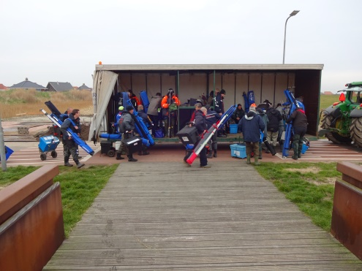Om kwart voor zeven is het al een drukte van jewelste bij cafetaria Moritz het adres waar wij altijd verzamelen met in wedstrijd in Petten. De mannen van NordWest9 hebben een schitterende prijzentafel neergezet en ook de prijzentafel voor de tombola (met nog veel vleesprijzen in de koelkast) mag er zeer zeker zijn.

Om halfacht zouden de mannen op de verschillende slagen met de tractoren gaan rijden, dus na een openingswoord door John van de Langenberg en een aantal korte huishoudelijke mededelingen door Wim Kruining werden de namen van de verschillende verenigingen afgeroepen en de wedstrijdkaarten uitgedeeld. Parcoursen A en B richting het zuid- strand en C, D en E op het grote parkeerterrein bij het gebouw van de KNRM waren de verzamelplaatsen.

Niet minder dan 160 deelnemers hebben vandaag de weg naar Petten kunnen vinden, dus het parcours van vandaag met 5 vakken met elk 35 visstekken op 20 meter dus wederom een parcours van 3,5 kilometer!!.

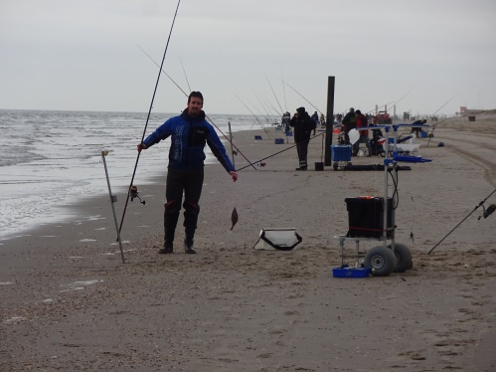

Zelf sta ik ditmaal in vak D op stek 10 wat, een stek is die voor de verandering eens vlakbij het slag ligt, dus na een aantal minuten lopen kon de hengel uit zijn foedraal gehaald worden en de voorbereidingen voor de wedstrijd getroffen worden. Met een rustig zeetje en niet al teveel branding ziet het water er beloftevol uit al zie je wel verderop in zee de eerste tekenen van stevige zandbanken….

Om 09:00uur klinkt het startsignaal en gaan de lijnen te water. Opvallend is wel dat niet iedereen eenzelfde idee heeft waar de vis zich vandaag ophoudt. Vist de een zeker niet verder dan ongeveer 25 meter uit het strand kiest een ander voor de verre worp. Ikzelf begin vandaag eerst maar eens ver te vissen met lange sleeplijnen met relatief lange sneuen en niet al te grote haken. Per slot van rekening verwacht ik vandaag nog niet veel zeebaars en zal de hoofdmoot van de vangst zeker gaan bestaan uit botten.

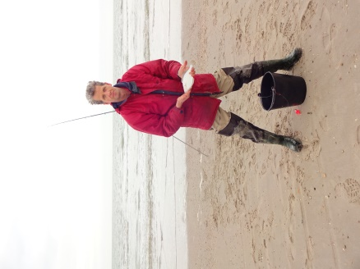Over het algemeen wordt er in het eerste uur maar heel sporadisch een visje gevangen, wat leidt tot veel telefonisch contact met de teammaten verder op het parcours. Op B1 weet Jos van Stralen wel een heel mooie zeebaars te vangen van maar liefst 49cm, deze vis samen met 4 andere platvissen brengen Jos vandaag de 15e plaats op.

In vak A duurt het redelijk lang voor dat daar de vangsten aantrekken, de eerste uren zijn de vangsten erg mager maar uiteindelijk komt daar in de tweede helft van de wedstrijd toch verandering in. In vak C blijkt onder de kant en in het laatste uur de meeste vis verschalkt te kunnen worden. Terwijl in D en E de vis overal en nergens vandaag lijkt te komen! De een vangt een visje op ongeveer 30 meter terwijl de ander juist op afstand de vis weet te vangen. Ik zelf kan per saldo 4 vissen op het strand trekken, net 1 visje te kort om vandaag in de prijzen te kunnen vallen

Om 13:00 uur is het einde wedstrijd en is het wachten op de controleurs voor de laatste gevangen vis nog op de kaart te krijgen. De kaart ondertekenen en op naar de trekker die ons weer richting het clubhuis zal brengen. Het verzamelen, tellen van de gevangen cm’s kaarten en de uitslag kost altijd wat tijd. Maar die tijd wordt gebruikt om een schitterende tombola te draaien waar de John van de Langenberg er goed de vaart in houd en juist klaar is als de uitslag ook bekend is. Dus ditmaal om half vier, dus mooi op tijd, de prijsuitreiking!



Totaal zijn er 517 vissen gevangen met een totaallengte van 120,78 meter, met een gemiddelde van 75,5 cm en 3,2 vissen per deelnemer een fantastisch score! Zeker in de wetenschap dat het over het algemeen heel lang duurde voordat de eerste vissen op het strand kwamen. Slechts 11 van de 160 deelnemers (6,9%), mooi verdeeld over alle vakken, konden geen vis op de kaart laten noteren...

Winnaar van de dag Arjan Rijnberg van de De Slufter- Gr-R’dam wist niet minder dan 13 vissen met een totale lengte van 268 op het strand te halen. Het gerucht gaat dat in het laatste uur van de wedstrijd een foeragerende zeehond vlak voor zijn stek de vis onder de kant joeg en wat voor Arjan resulteerde in een aantal ‘halen’ van meerdere kleine botjes tegelijk.

**De uitslag van de beste tien individuele vissers is als volgt;**

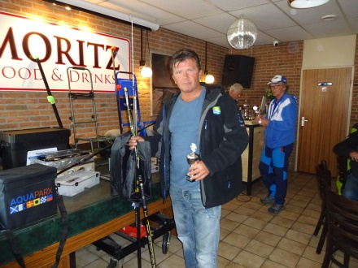

**De beste vijf korpsen van de dag zijn;**

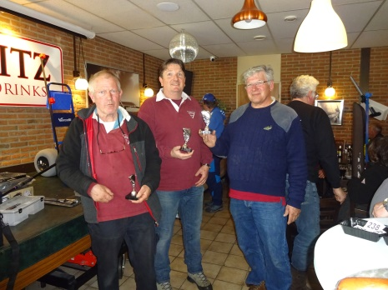Bij de korpsen viste de teams 1, 4 en 3 van De Slufter zich zeer verdienstelijk naar een 1e, 2e en 3e plaats gevolgd door het team Ladderzat van De Sportvisser en een 4 plaats en het team NoordWestSeagull van NoordWest 9 op een 5e plaats.



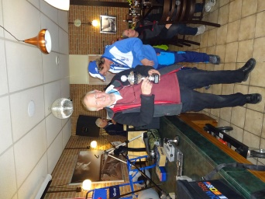**De beste vijf verenigingen van de dag zijn**

De beste vereniging van vandaag is De Slufter-Groot Rotterdam, gevolgd door op een tweede plaats HSV NoordWest 9 en op een derde plaats HSV De Sportvisserij.

Ook met deze wedstrijd, die met een record aantal deelnemers (160!!) is vervist en met de goede vangsten kunnen wij terugkijken op een zeer geslaagd evenement met goed visweer en ook dit keer weer met heel veel gezelligheid en sportiviteit!!.

Namens de NFB wil ik dan ook op deze plaats HSV NoordWest9 het bestuur, wedstrijdcommissie, controleurs, tractorchauffeurs en alle ander vrijwilligers hartelijk bedanken voor het organiseren van deze wedstrijd en de goede organisatie en de hartelijke ontvangst.

Graag komen wij in de toekomst weer op het strand van Petten terug!

**Wim Kruining**

**Wedstrijddata 2019**



